本程序使用Android studio 2.2.2开发的。

本程序的天气数据来源：
和风天气API，城市的字段来自：https://cdn.heweather.com/china-city-list.json
定位采用的是高德API。
界面设计采用了Material Design的设计
功能介绍：
实现
显示当前定位的默认城市的天气，
并可以下拉刷新天气，s
可以添加常用的城市，
设置城市的优先级，
查找城市
后台更新数据
功能截图如下：

需要同意开启权限才能使用定位，默认定位位置的天气
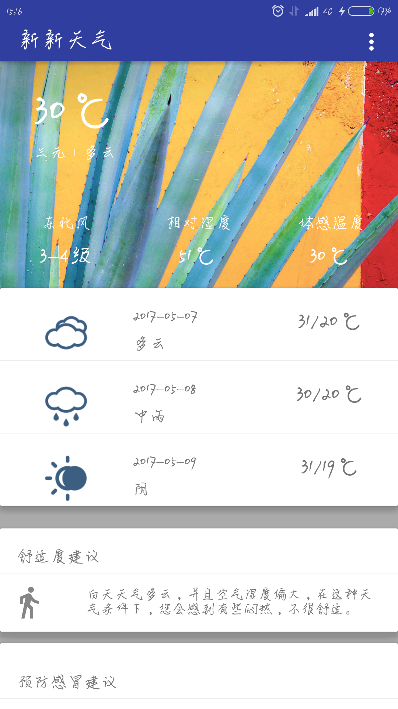
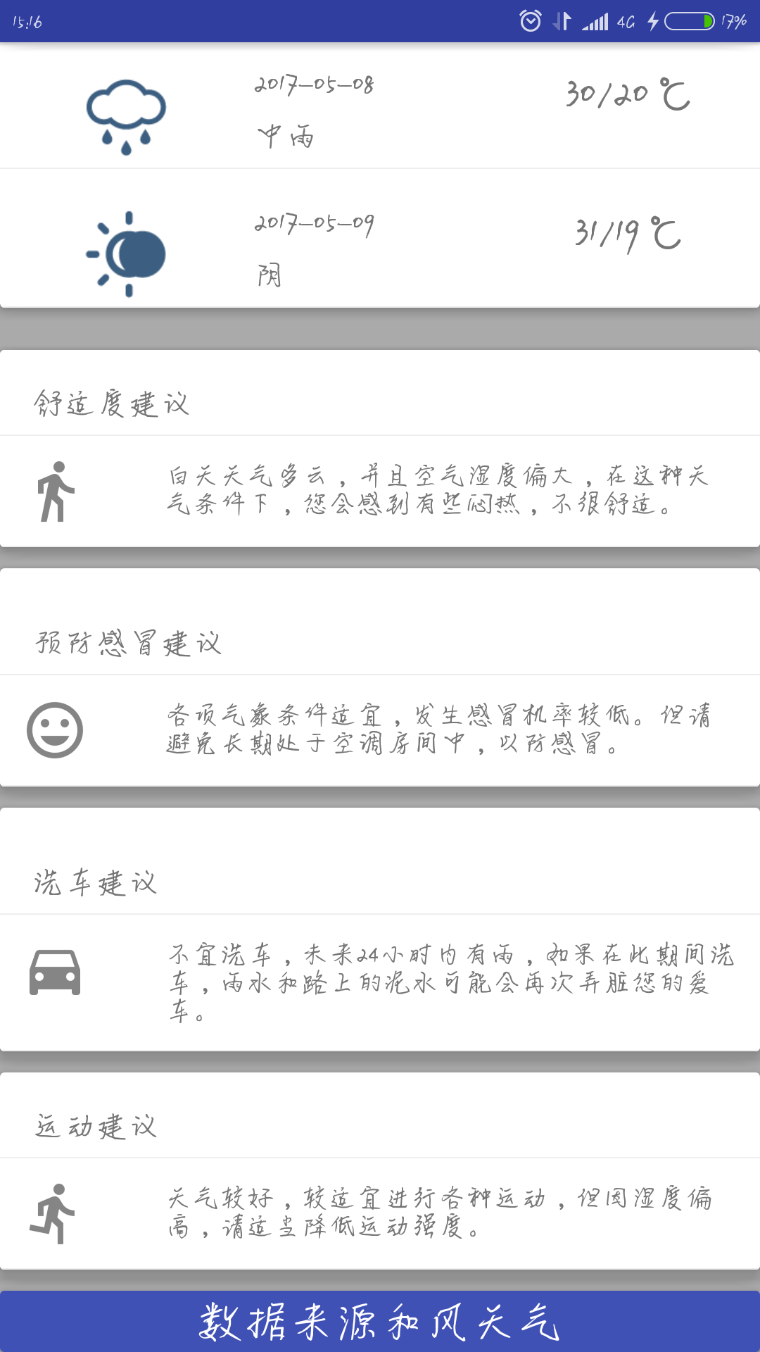
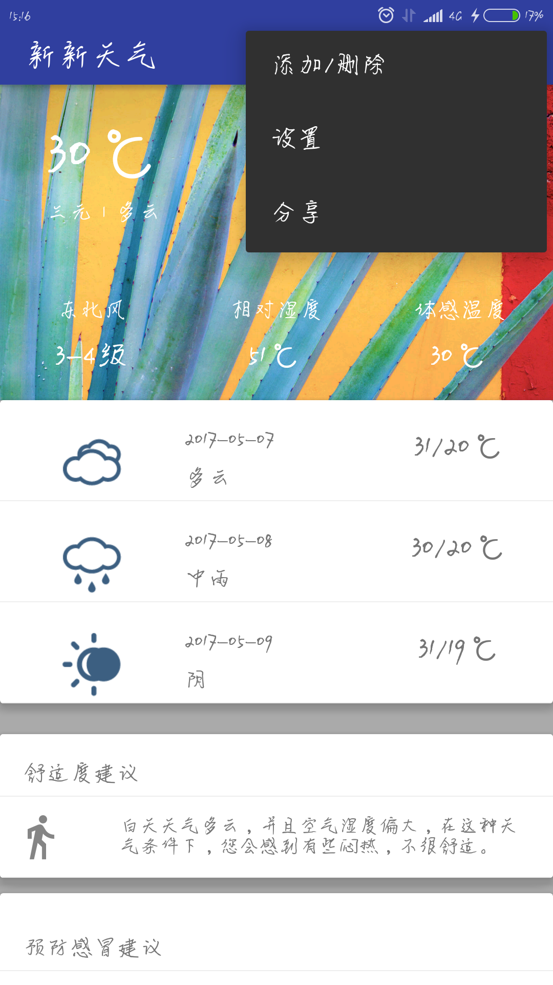

显示已添加的城市
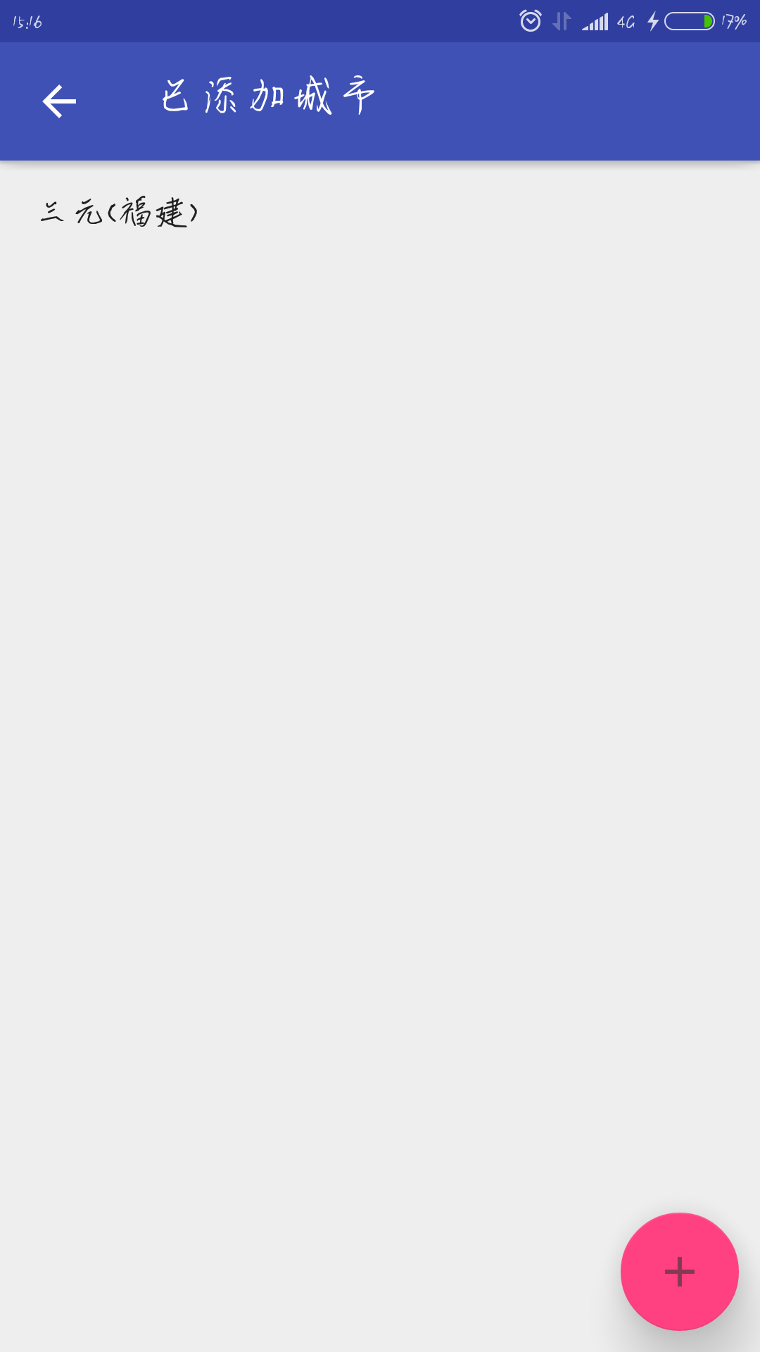
点击按钮，到了添加界面
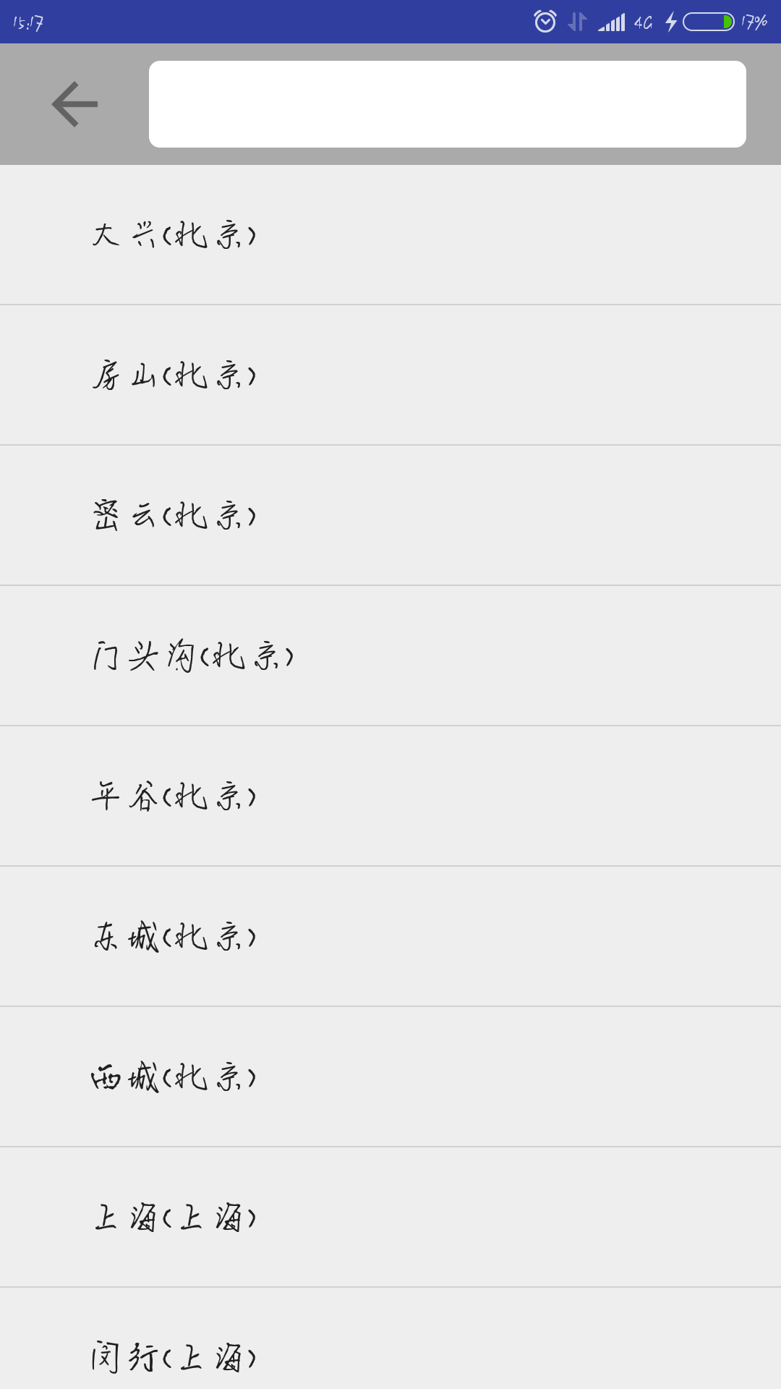

可以搜索城市
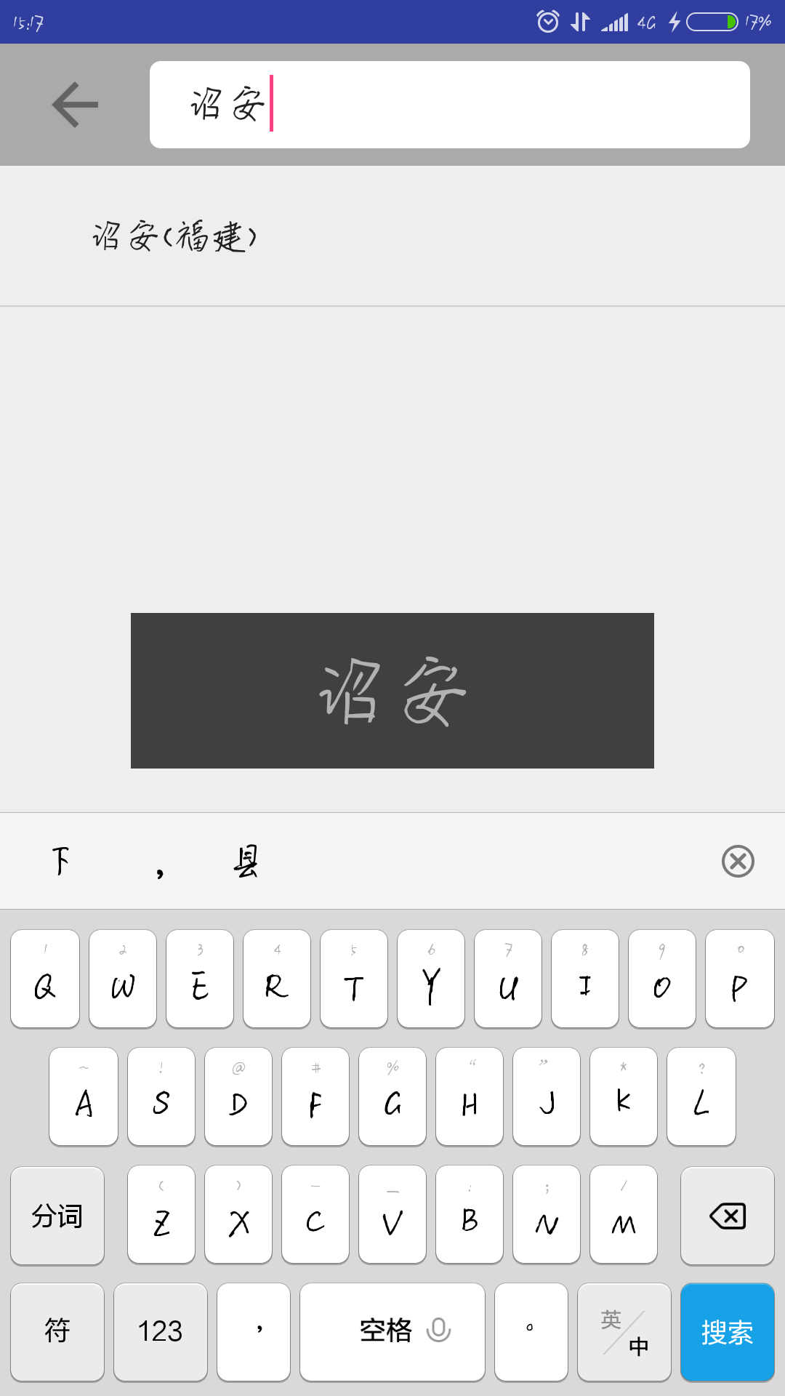
添加城市
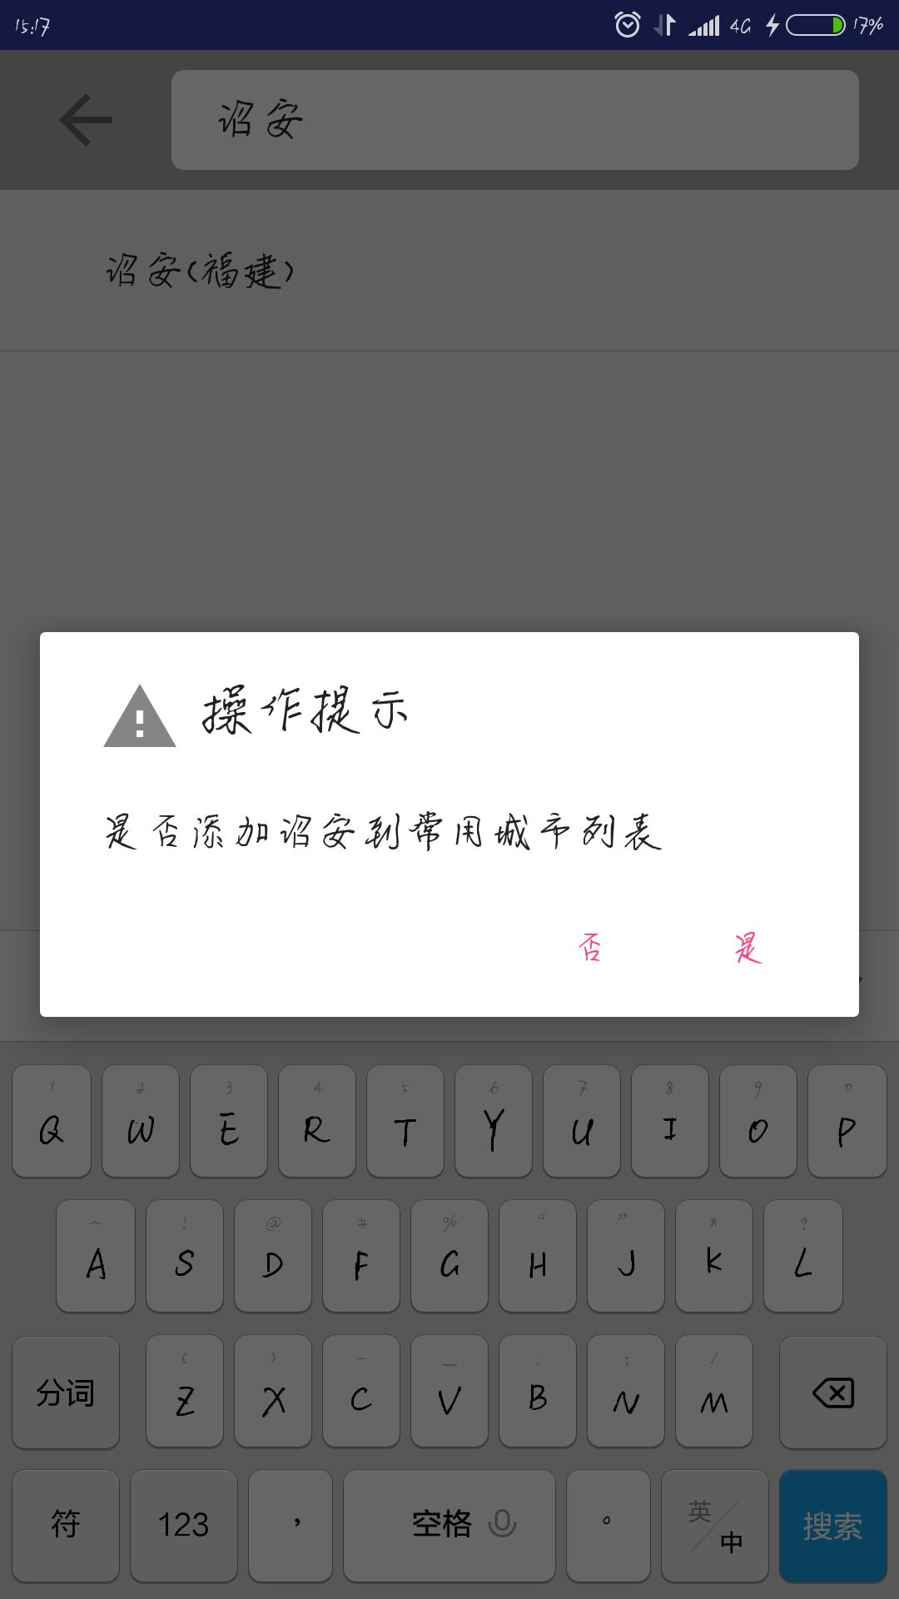

添加完就跳转到显示界面：

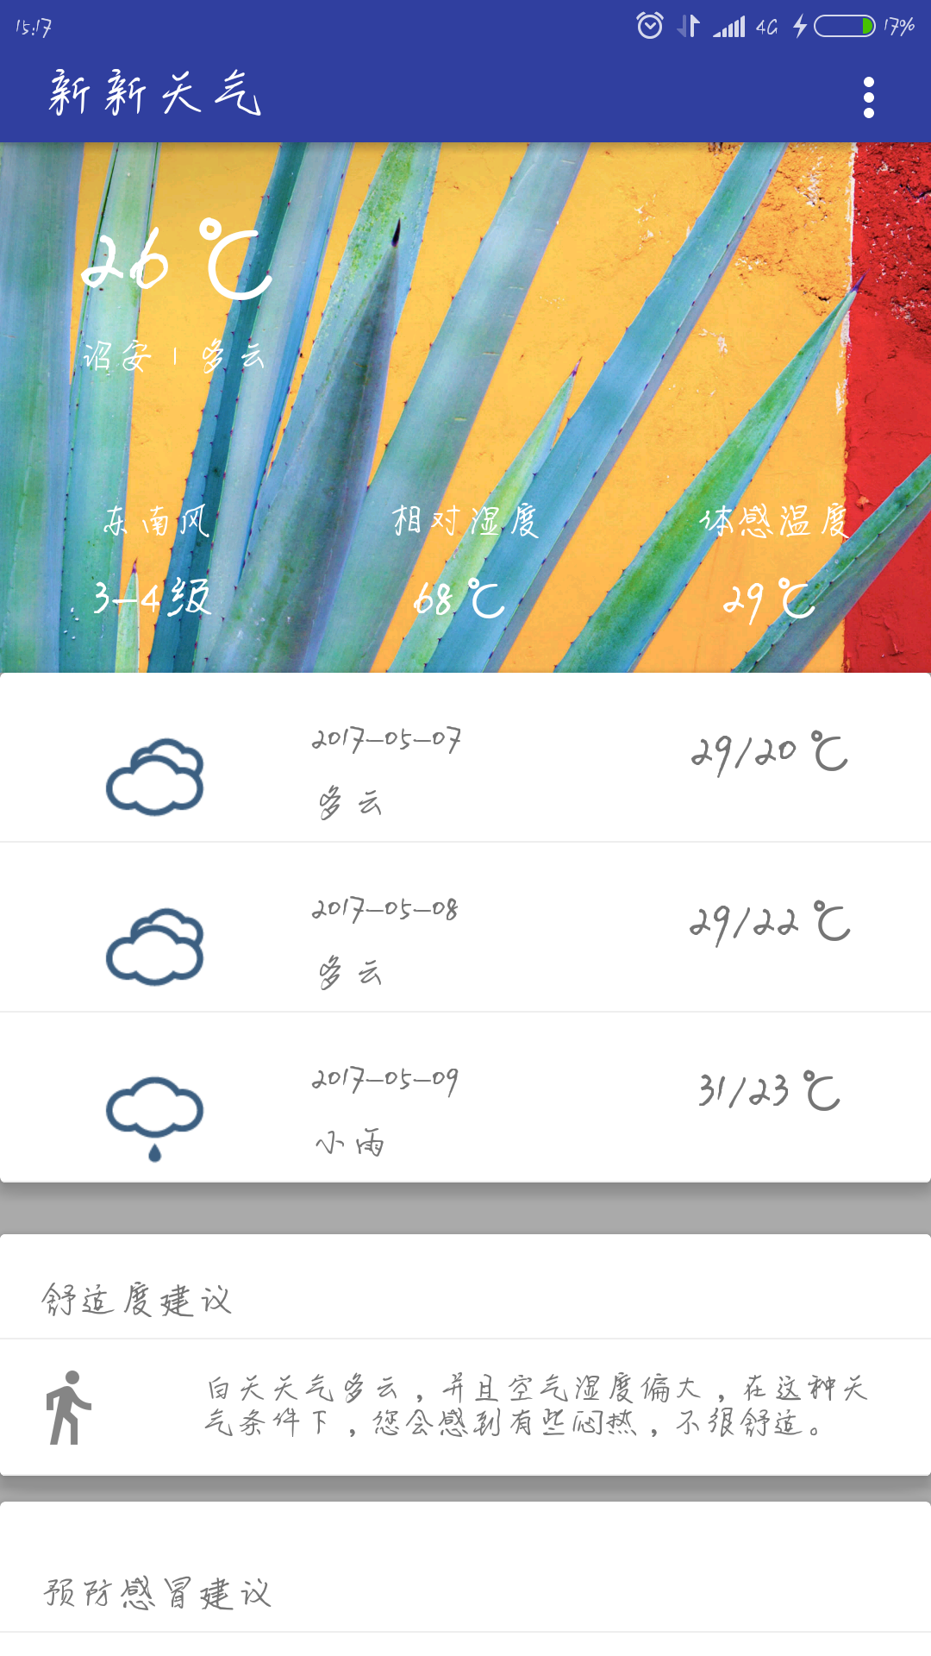
滑动切换界面
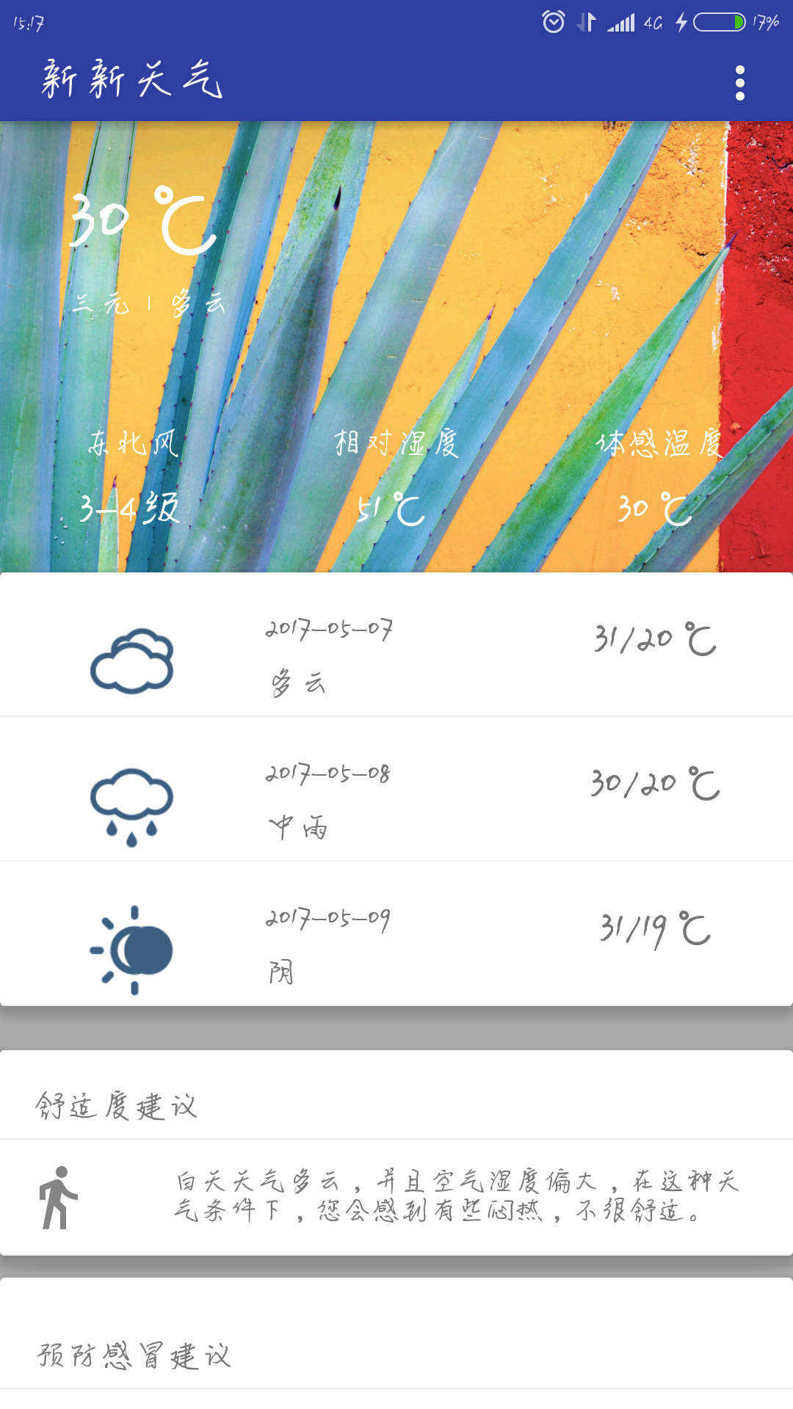

可开启后台更新数据的服务，默认不开启，一个小时更新一次

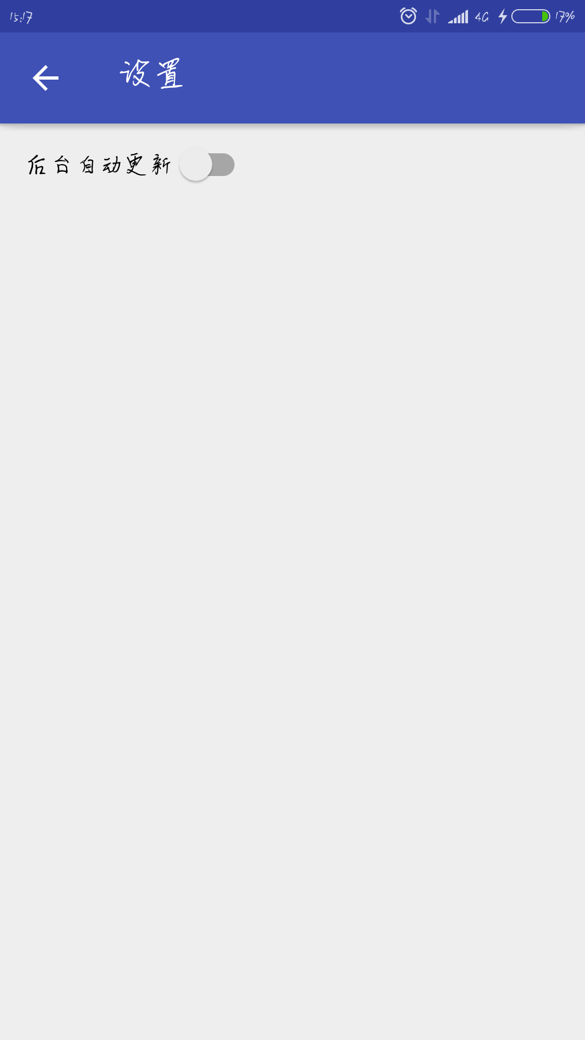

设置城市的优先级，和删除城市
